УДК 621.31
Р.М. Мударисов, А.И. Федотов
(г. Казань, КГЭУ)
ОСОБЕННОСТИ ОЦЕНКИ УСТОЙЧИВОСТИ СИНХРОННОГО ДВИГАТЕЛЯ ПРИ ОДНОФАЗНЫХ КОРОТКИХ ЗАМЫКАНИЯХ

Аннотация. Приведены особенности оценки устойчивости синхронных двигателей при кратковременных нарушениях питания, обусловленных однофазными короткими замыканиями в системах внешнего электроснабжения.
Annotation. This thesis shows features that must be taken into account during synchronous motor`s stability estimation under single-phase short circuit faults.
Ключевые слова: синхронный двигатель, однофазное короткое замыкание, устойчивость.
Keywords: synchronous motor, single-phase short circuit, stability.

Одной из причин нарушения устойчивости синхронных двигателей (СД) является кратковременное нарушение электроснабжения (КНЭ) выраженное в виде провала напряжения, обусловленного короткими замыканиями (КЗ) в системах внешнего электроснабжения (СВЭ), 60-70% которых приходится на однофазные короткие замыкания (ОКЗ).
Задача обеспечения устойчивости СД при КНЭ, как правило, решается внедрением устройств быстродействующего автоматического включения резерва (БАВР) или локализацией аварии защитами линий электропередачи (ЛЭП). В обоих случаях требуется обоснование методик оценки допустимой длительности КНЭ двигателя по условию сохранения его устойчивости.
Исследования, которые проводятся в данной области, необоснованно осуществляются без учета: переходного процесса (ПП), возникающего в системе внешнего электроснабжения; зависимости напряжения на шинах СД от распределения токов симметричной последовательности по элементам СВЭ; влияния КНЭ на двигатель через систему возбуждения (СВ).
Достоверная оценка устойчивости СД возможна при устранении указанных недостатков, что обеспечивается использованием численного моделирования аварийных режимов двигателей на основе программного пакета Simulink (MatLab) и обоснованием методик проведения данной оценки.
На рис. 1 приведена схема замещения системы электроснабжения СД при ОКЗ в питающей линии, где: E₁, Z_{1i},– эквивалентная ЭДС и сопротивления отдельных последовательностей энергосистемы; E₅, Z_{5i} – ЭДС и сопротивления отдельных последовательностей СД; Z_{2i}(n) – сопротивления отдельных последовательностей ЛЭП на участке от шин системы до места замыкания; Z_{3i}(n) – сопротивления отдельных последовательностей ЛЭП на участке от места замыкания до понижающего трансформатора; Z_{4i} – сопротивление отдельных последовательностей понижающего трансформатора; n – относительная удаленность замыкания от шин системы.
Рис. 1. Схема замещения СВЭ
E₁
E₅
Z₁₀
Z₄₀
Z₂₀(n)
Z₃₀(n)
Z₁₁
Z₂₁(n)
Z₃₁(n)
Z₄₁
Z₅₁
U_{1,} U_{2,} U₀

Z₁₂
Z₄₂
Z₅₂
Z₂₂(n)
Z₃₂(n)
Z₃₂(n)
К₁
Из-за схемы соединения обмоток понижающих трансформаторов на СД подаются только прямая и обратная последовательности напряжения:
, (1)
. (2)
Прямая последовательность напряжения (U₁) создает вращающий момент, а обратная последовательность (U₂) – тормозной, поэтому для определения условий возникновения наиболее тяжелого с позиции устойчивости двигателя ОКЗ введем относительный коэффициент несимметрии напряжения (ОКН), под которым будем понимать отношение напряжения обратной последовательностям к напряжению прямой последовательности (U₂/U₁).
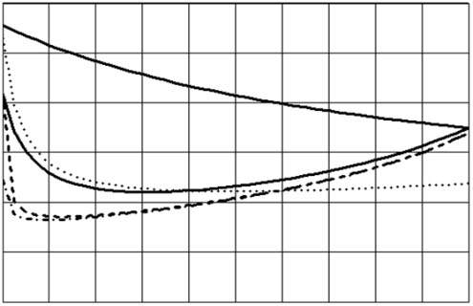
На рис. 2 приведены зависимости ОКН от удаленности замыкания (n): линия L₁ соответствует режиму с питающей линией длиной 1 км при Z₁₀=0 Ом и Z₁₁=0,253+j1,588 Ом, Eq=1,578 о.е.; L₂ – длиной 20 км при Z₁₀=0 Ом и Z₁₁=0,253+j1,588 Ом, Eq=1,594 о.е.; L₃ – длиной 130 км при Z₁₀=0 Ом и Z₁₁=0,253+j1,588 Ом, Eq=1,636 о.е.; L₄ – длиной 130 км при Z₁₀=1,0Z₁₁ и Z₁₁=0,253+j1,588 Ом, Eq=1,636 о.е.; L₅ – длиной 130 км при Z₁₀=0 Ом и Z₁₁=2,53+j15,88 Ом, Eq=1,643 о.е. Прочие параметры схемы: напряжение системы 110 кВ, одноцепная ЛЭП выполнена проводом АС-70, трансформатор ТДН-16000/110 с заземленной нейтралью, двигатель СТД-8000 работает в режиме недовозбуждения с коэффициентом загрузки m_{C}=0,7 о.е. (J_{МЕХ}=250 кг∙м²) при δ=64,47 °.
n, о.е.
Рис. 2. Зависимость ОКН на шинах СД
0,4
0
0,2
0,6
0,8
0,0
0,4
U₂ /U₁,
о.е.
0,2
L₃
L₅
L₄
L₃
L₂
Проведенные расчеты показывают, что наиболее тяжелый режим ОКЗ, при котором ОКН достигает максимума, возникает при замыкании в одном из двух случаев: в начале питающей линии при малом сопротивлении нулевой последовательности системы (линия L₃ на рис. 2) или в конце линии при значительном сопротивлении нулевой последовательности (линия L₄ рис. 2). Однако, значение относительного коэффициента несимметрии на шинах СД в первом случае больше, чем во втором. Такой же вывод был получен для систем электроснабжения напряжением 220 кВ.
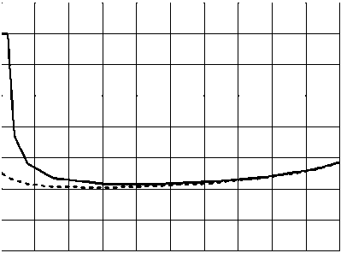
Произведем оценку влияния места возникновения ОКЗ на максимальное отклонение угла нагрузки двигателя в условиях длительного (∆t=2 c) замыкания в питающей ЛЭП, результаты которого получены на полной модели СД и приведены на рис. 3. В численном примере использован двигатель СТД-8000 со следующими параметрами рабочего режима: J_{МЕХ}=250 кг∙м², m_{С}=0,7 о.е., U_{СД}=1,032 о.е., Eq=1,651 о.е., δ=64,58 °. Двигатель получает питание от системы 110 кВ (Z₁₁=2,53+j15,88) через ЛЭП длиной 130 км, выполненной проводом АС-70, и трансформатор ТДН-16000/110. Линии L₁ и L₂ на рис. 3 относятся режимам с Z₁₀=0 Ом и Z₁₀=Z₁₁ соответственно. Результаты показывают, что двигатель выпадает из синхронизма, если замыкание возникает в начале ЛЭП, подсоединенной к энергосистеме с Z₁₀=0 (L₁ на рис. 3) и сохраняет устойчивость при длительных замыканиях, если они возникают далее 5 км от шин системы, так же как и при нарушениях, возникающих в любой точке ЛЭП, подсоединенной к энергосистеме с Z₁₀=Z₁₁. Эти результаты соответствуют выводам, полученным по зависимостям, приведенным на рис. 2. Отметим, что определение допустимой длительности КНЭ в условиях замыкания, возникающем в начале ЛЭП и при Z₁₀=0, гарантирует дополнительный запас и является достаточным условием устойчивости СД при всех возможных ОКЗ, возникающих в пределах питающей линии.
δ,°
n, о.е.

0,4
0
0,2
0,6
40
80
120
160
Рис. 3. Угол нагрузки при ОКЗ
L₂
L₁
Произведем оценку возможности применения упрощенных моделей СД для определения допустимой длительности КНЭ, обусловленного ОКЗ, на основе результатов, полученных на численных моделях двигателя СТД-8000 и приведенных в табл. 1. Характеристики рабочего режима следующие: J_{МЕХ}=250 кг∙м², m_{С}=0,7 о.е., U_{СД}=1,069 о.е., Eq=1,574 о.е., δ=66,04 °. СД получает питание от системы 110 кВ (Z₁₁=2,53+j15,88 и Z₁₀=0 Ом) через ЛЭП длиной 20 км, выполненной проводом марки АС-70, и трансформатор ТДН-16000/110. ОКЗ возникает в начале ЛЭП и приводит к снижению напряжения в месте возникновения замыкания до U_{ОСТ,А*}=0, U_{ОСТ,В*}=0,856 о.е. и U_{ОСТ,С*}=0,856 о.е (где U_{ОСТ,А*}, U_{ОСТ,В*} и U_{ОСТ,С*} - значения действующего напряжения в начальный момент ОКЗ). В таблице: полная модель СД учитывает энергосистему, систему электроснабжения и СВ; модель 1 не учитывает воздействия КНЭ на СВ; модель 2 - не учитывается воздействие КНЭ на СВ и зависимость напряжения на шинах СД от распределение токов в элементах СВЭ.
Таблица 1. Оценка численных моделей СД при ОКЗ
№ | Вид числ. модели | t_{Д}, с | ∆, %
1 | Полная модель | 1694 | 0
2 | Модель 1 | 1224 | 27,7
3 | Модель 2 | 2058 | 21,5
Полученные результаты показывают, что оценку устойчивости СД при ОКЗ в питающих ЛЭП необходимо производить только в полной модели СД, учитывающей зависимость напряжения на шинах СД от распределения токов в элементах СВЭ и воздействия КНЭ на двигатель через СВ. Такая модель содержит: эквивалентный источник с параметрами энергосистемы (ЭДС и сопротивления), системы электроснабжения и возбуждения, а также блок реализующий ОКЗ на землю.
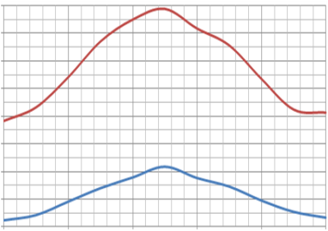
На рис. 4 представлены результаты исследования влияния на допустимую длительность КНЭ момента возникновения замыкания. Допустимая длительность КНЭ без учета прочей нагрузки подстанции приведена линией L₁, а с учетом нее - линией L₂. Исследования проведены при замыканиях в фазе А с учетом достаточных условий устойчивости. В численном примере рассмотрен двигатель СТД-8000 со следующими характеристиками: J_{МЕХ}=250 кг∙м², m_{С}=0,7 о.е., U_{СД}=0,9964 о.е., Eq= 1,702 о.е., δ=65,05 °. При проведении численного исследования двигатель получает питание от системы 110 кВ (Z₁₁=2,53+j15,88) через питающую линию длиной 25 км (АС-300), и трансформатор ТРДН-25000/110. Прочая нагрузка промышленной подстанции представлены нагрузкой постоянного сопротивления (P_{НОМ}=12 МВт, cosφ=0,9).
Рис. 4. Допустимая длительность КНЭ при ОКЗ
900
t, с
1100
1300
700
0,008
0,004
L₁
L₂
0
t_{Д}, мс
δ, °

Результаты показывают, что определение устойчивости СД без учета момента возникновения однофазного КЗ может приводить к погрешности в определении критической длительности КНЭ до 37,4 % (1084 и 1489 мс на линии L₁ рис. 4). Поэтому, оценка устойчивости СД должна производиться на основе возможно минимальных значениях критической длительности, которые выявляются при проведении численного опыта на модели СД с изменением момента возникновения замыкания с шагом в 1 мс.

Все результаты, полученные в описанных выше проведенных исследованиях, использованы для составления методики, использование которой обеспечивает достоверную оценку устойчивости двигателей в условиях КНЭ, обусловленных однофазными короткими замыканиями в СВЭ 110 - 220 кВ, на основе выявленных достаточных условий устойчивости двигателей.

